Список учебных пособий на печатной основе для учащихся 6 класса
ФГОС

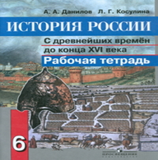 | Рабочая тетрадь.  История России. С древнейших времен до конца XVI века. Данилов А.А. Косулина Л.Г.  Издательство «Просвещение» | Ориентировочные цены
 |  | Цена: 107 руб.
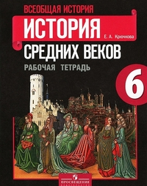 | Рабочая тетрадь  Всеобщая история. История средних веков Крючкова Е.А.  Издательство «Просвещение» | Цена: 111 руб.
 | Атлас с контурными картами  История средних веков Колпаков С.В., Пономарев М.В.  Издательство «Дрофа» | Цена: 125 руб.
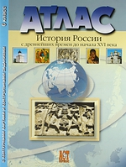 | Атлас"История России с древнейших времен до начала XVI века" с контурными картами и контрольными заданиями, 6 класс, Колпаков С.В.  Издательский Дом «Аст-Пресс» | Цена: от 105 руб.
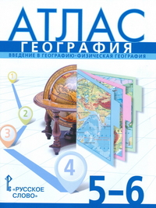 | Атлас. География. Введение в географию.  Физическая география. 5-6 классы.Банников С.  Домогацких Е.  Издательство «Русское слово» | Цена: 135 руб.
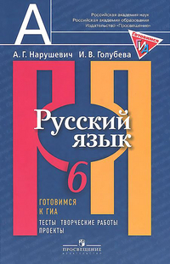 | Русский язык. 6 класс. Готовимся к ГИА. Тесты, творческие работы, проекты. Нарушевич А.Г., Голубева И.В.  Издательство «Просвещение» | Цена: 203 руб.
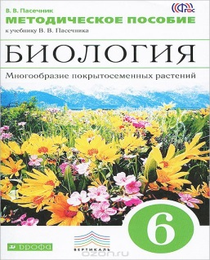 | Биология. Многообразие покрытосеменных растений. 6 класс. Методическое пособие. В Пасечник.  Издательство «Дрофа» | Цена: 92руб.

